PENGARUH SUHU DAN WAKTU PRETREATMENT ALKALI PADA ISOLASI SELULOSA LIMBAH BATANG PISANG
(Effect of Temperature and Time on Alkali Pretreatment of Cellulose Isolation From Banana Stem Waste)
Lia Lismeri, Yuli Darni, Mitra Dimas Sanjaya, Muhammad Iqbal Immadudin
Jurusan Teknik Kimia, Fakultas Teknik, Universitas Lampung, Jalan Prof. Dr. Soemantri Brojonegoro 1, Bandar Lampung 35145, Indonesia
E-mail : lismeri@yahoo.co.id,

Kata Kunci: Batang Pisang, Isolasi Selulosa, Pretreatment Alkali, Serat Selulosa  Key Words : Banana Stem, Cellulose Isolation, Alkali Pretreatment, Cellulose Fiber | Inti Sari  Limbah batang pisang yang dihasilkan dari pertanian pisang merupakan biomassa yang kandungan selulosanya dapat diisolasi dan dimanfaatkan sebagai bahan baku pembuatan serat selulosa. Pada penelitian ini batang pisang diberi perlakuan pretreatment alkali dimana pelarut yang dipakai adalah NaOH 1% dengan variabel yang digunakan yaitu suhu 60, 70, dan 80°C dan waktu 60, 90, dan 120 menit. Kemudian didelignifikasi dengan menggunakan Na₂SO₃ 20% dan dibleaching dengan menggunakan H₂O₂ 2%. Kemudian dilakukan analisis kadar lignoselulosa dengan metode Chesson-Datta dan karakterisasi dengan Uji FTIR dan SEM. Dari hasil analisis lignoselulosa, pretreatment yang menghasilkan rendemen selulosa terbesar pada suhu 80°C selama 60 menit sebesar 51,64%. Dari hasil Uji FTIR dan SEM dapat diketahui bahwa isolasi selulosa dari batang pisang dengan pretreatment alkali memperlihatkan keberadaan gugus fungsi utama penyusun selulosa serta struktur permukaan serat selulosa.  Abstract  Banana stem waste from banana plantation is a biomass that contain lignocelluloses from which cellulose can be isolated and used as raw material for cellulose fiber. In this study, banana stem waste is treated with NaOH 1% with temperature variable of 60, 70, and 80°C and time variable of 60, 90, and 120 minutes. Followed by delignification using Na₂SO₃ 20% and bleaching using H₂O₂ 2%. Bleached fibers lignocelluloses content then analyzed using Chesson-Datta method and characterized with FTIR and SEM testing. Lignocelluloses content analysis result give the best pretreatment is at variable of temperature 80°C and variable of time 60 minutes which give cellulose content 51.64%. FTIR and SEM testing result shown that isolated cellulose from banana stem waste with alkali pretreatment show the existence of main functional groups of cellulose and the surface structure of cellulose fiber.

PENDAHULUAN

Provinsi Lampung merupakan salah satu provinsi dengan produksi pisang nasional terbesar di Indonesia dengan produksi pada tahun 2014 mencapai 1,4 juta ton. Limbah batang pisang yang dihasilkan dari pertanian pisang merupakan sumber biomassa yang kandungan selulosanya dapat diisolasi dan dimanfaatkan sebagai bahan baku pembuatan serat selulosa. Venkateshwaran dan Elayaperumal (2010) yang meneliti komposisi lignoselulosa pada batang pisang menemukan bahwa batang pisang mengandung kadar selulosa yang cukup tinggi yaitu 46%, diikuti hemiselulosa 38,54%, dan lignin 9%. Kandungan selulosa yang cukup tinggi menjadikan limbah batang pisang layak sebagai bahan baku pembuatan serat selulosa.
Proses isolasi selulosa dari limbah batang pisang terdiri dari tahapan pretreatment, delignifikasi, dan bleaching. Pretreatment alkali merupakan proses pretreatment dengan menggunakan larutan alkali dengan tujuan untuk meregangkan ikatan antar lignoselulosa sehingga memudahkan pelarutan lignin dan hemiselulosa pada tahapan selanjutnya (Sun dan Cheng, 2002). Delignifikasi merupakan proses pendegradasian ikatan lignin untuk mempermudah pemisahan lignin dengan kandungan lignoselulosa lainnya (Sun dan Cheng, 2002). Sedangkan proses bleaching merupakan proses yang dilakukan untuk pemutihan dan mendegradasi lignin yang tersisa dengan cara memutuskan rantai-rantai pendek lignin sehingga lignin mudah larut saat pencucian (Fengel dan Wegener, 1995).
Asror dan Emilia (2017) yang meneliti pengaruh suhu dan konsentrasi NaOH proses pretreatment pada jerami padi mendapatkan hasil rendemen selulosa tertinggi sebesar 34,13% pada kondisi konsentrasi NaOH 7% dan suhu 140°C. Penelitian yang dilakukan Han et. al. (2012) mengenai pretreatment pada batang gandum dengan menggunakan NaOH 1% selama 1,5 jam dengan suhu 121°C memberikan hasil kenaikan kandungan selulosa sebesar 44,52% sementara kandungan hemiselulosa dan lignin berukang sebesar 44,15% dan 42,52%. Kemudian penelitian yang dilakukan oleh Sumada dkk (2011) mengenai delignifikasi pada limbah batang ubi kayu menggunakan NaOH, Na₂SO₃, dan Na₂SO₄ dengan variasi konsentrasi 5-25% memperoleh hasil kandungan selulosa tertinggi pada penggunaan larutan Na₂SO₃ 20% dengan hasil kandungan selulosa 88,90%.
Berdasarkan penelitian-penelitian yang telah dilakukan sebelumnya, maka penelitian ini dilakukan untuk meningkatkan rendemen selulosa yang didapat dengan melakukan variasi pada suhu dan waktu pada tahap pretreatment dengan menggunakan larutan NaOH.

METODE PENELITIAN
Penelitian ini dilakukan dalam 4 tahapan yakni: 1) Pretreatment alkali dilakukan menggunakan refluks dengan limbah batang pisang dimasak dengan menggunakan pelarut NaOH 1%, rasio bahan baku dan pelarut 1:10 dengan variasi suhu 60, 70, 80°C dan variasi waktu pemasakan 60, 90, 120 menit. 2) Tahap delignifikasi menggunakan Na₂SO₃ 20%, dengan rasio berat bahan dan volume larutan 1:10 selama 2 jam pada suhu 105°C. 3) Tahapan bleaching atau pemutihan menggunakan H₂O₂ 2% dengan rasio berat bahan dan volume larutan 1:15 selama 2 jam pada suhu 60ºC. 4) Tahap analisis kadar lignoselulosa dengan metode Cheson-Datta, uji FTIR (Fourier Transform Infra Red) untuk mengetahui komposisi gugus penyusun lignoselulosa, dan uji SEM (Scanning Electron Microscopy) untuk mengetahui struktur permukaan serat lignoselulosa.
Pretreatment alkali dilakukan menggunakan refluks dengan cara kerja sebanyak 30 gr serbuk limbah batang pisang dimasak dengan aquadest dan dengan menggunakan pelarut NaOH 1% dengan rasio bahan terhadap pelarut 1:10 selama untuk masing-masing variabel yang digunakan. Kemudian campuran dipisahkan dari pelarut, disaring, dicuci dengan aquades sampai pH netral, dan dikeringkan menggunakan oven pada suhu 100°C.
Tahap selanjutnya pada delignifikasi menggunakan Na₂SO₃ 20%, dengan perbandingan berat bahan dan volume larutan 1:10 selama 2 jam pada suhu 105°C. Kemudian selulosa yang didapatkan dipisahkan dari pelarut basa dan dicuci dengan aquadest hingga bersih. Setelah pencucian, selulosa basah selanjutnya dikeringkan pada suhu 100°C.
Pada tahapan selanjutnya, bleaching menggunakan H₂O₂ 2% dengan perbandingan berat bahan dan volume larutan 1:15 selama 2 jam pada suhu 60ºC. Kemudian selulosa yang didapatkan dipisahkan dari pelarut peroksida dan dicuci dengan aquadest hingga bersih. Setelah pencucian, selulosa basah selanjutnya dikeringkan pada suhu 100°C.
Analisis untuk mengetahui kadar lignoselulosa dilakukan dengan metode Cheson-Datta. Uji FTIR dilakukan pada rentang 500-4000 cm⁻¹ untuk mengetahui komposisi gugus penyusun serat selulosa yang diteliti. Uji SEM dilakukan untuk melihat struktur permukaan serat selulosa yang diteliti.

HASIL DAN PEMBAHASAN
Dari hasil penelitian yang telah dilakukan mengenai isolasi selulosa limbah batang pisang dengan pretreatment alkali didapatkan hasil kadar lignoselulosa sebagai berikut.

Tabel 1. Kadar Lignoselulosa Limbah Batang Pisang Setelah Pretreatment
Suhu (°C) | Waktu (Menit) | Selulosa | Hemi  selulosa | Lignin
 |  | % | % | %
60 | 60 | 45,36  45,56  48,67 | 35,51  37,68  34,37 | 8,86  6,53  7,49
 | 90
 | 120
70 | 60 | 50,69  46,38  46,60 | 35,93  36,70  38,29 | 2,72  9,33  9,24
 | 90
 | 120
80 | 60 | 51,64  48,22  49,87 | 34,37  33,64  34,21 | 6,86  9,49  9,10
 | 90
 | 120

Tabel 2. Kadar Lignoselulosa Bahan Baku Limbah Batang Pisang, Setelah Pretreatment, Setelah Delignifikasi, dan Setelah Bleaching
Tahapan | Selulosa | Hemi  selulosa | Lignin
 | % | % | %
Bahan Baku | 27,04 | 25,78 | 5,79
Pretreatment | 51,64 | 34,37 | 6,86
Delignifikasi | 55,59 | 30,56 | 6,85
Bleaching | 64,11 | 30,06 | 1,00

Berdasarkan data pada tabel 1, proses pretreatment yang menghasilkan selulosa dengan kadar tertinggi yaitu 51,64% didapat pada variabel suhu tertinggi yaitu pada parameter suhu 80°C. Kenaikan kadar serta berat selulosa yang didapat seiring dengan kenaikan suhu yang dipakai menandakan pengaruh suhu pada proses pretreatment. Suhu yang semakin tinggi akan memberikan energi yang lebih besar pada reaksi sehingga reaksi pemutusan ikatan pada rantai lignin dan hemiselulosa berjalan lebih baik sehingga lebih banyak ikatan selulosa yang dapat terbebas. Asror dan Emilia (2017) yang meneliti kandungan selulosa dari jerami padi dengan pretreatment NaOH menyatakan bahwa terjadi kenaikan kandungan selulosa yang didapat seiring dengan naiknya suhu NaOH dikarenakan semakin banyaknya hemiselulosa dan lignin yang terlarut sehingga perbandingan kadar selulosa dengan hemiselulosa dan lignin dalam padatan mengalami kenaikan.
Data tabel 1 juga menunjukkan bahwa waktu pemasakan terbaik yaitu selama 60 menit pada suhu 80°C. Pengaruh waktu menunjukkan bahwa semakin lama waktu dapat mengurangi kadar dan berat selulosa yang didapat. Waktu pretreatment yang lama dapat meningkatkan kadar selulosa yang didapat karena semakin banyak rantai hemiselulosa dan lignin yang terputus namun waktu yang terlalu lama dapat menyebabkan monomer-monomer yang terputus dapat bereaksi dengan polimer yang ada sehingga menghasilkan lignin baru (Surest dan Satriawan, 2010). Selain itu waktu yang terlalu lama akan mengurangi kadar selulosa yang didapat karena sebagian ikatan selulosa yang diperoleh dapat terdegradasi oleh NaOH (Han et. al., 2017).
Dari tabel 2, dapat terlihat perubahan komposisi lignoselulosa pada limbah batang pisang setelah delignifikasi dan bleaching. Dapat terlihat bahwa untuk hasil delignifikasi terdapat kenaikan pada kadar selulosa dan penurunan pada kadar hemiselulosa dan lignin, namun penurunan yang terjadi pada lignin sangat kecil sehingga dianggap kurang signifikan. Penurunan berat hemiselulosa dapat terjadi karena pada proses delignifikasi ini lignin mengalami pelunakan sehingga sebagian hemiselulosa yang semula terikat oleh lignin menjadi terbebas dan dapat direduksi ikatannya oleh larutan Na₂SO₃. Sedangkan lignin karena hanya melunak maka hanya sebagian kecil saja yang tereduksi oleh Na₂SO₃. Kecilnya penurunan pada lignin dapat disebabkan oleh suhu delignifikasi yang digunakan kurang tinggi karena perubahan struktur ikatan pada lignin akan semakin mudah terjadi pada kondisi suhu yang tinggi (Laurentius dkk, 2013).
Kemudian dapat terlihat pada hasil bleaching terdapat kenaikan pada kadar selulosa, serta penurunan pada kadar lignin dan hemiselulosa. Penurunan pada kadar lignin disebabkan oleh reaksi dari hidrogen peroksida yang digunakan terhadap ikatan lignin yang ada dimana hidrogen peroksida memutus rantai-rantai lignin menjadi pendek, sehingga lignin dapat larut saat pencucian dalam air (Fengel dan Wegener, 1995). Selain itu hidrogen peroksida dapat memutus ikatan memutus ikatan Cα-Cβ pada molekul lignin dan mampu membuka cincin lignin (Jayanudin dkk, 2010). Penurunan kadar hemiselulosa yang kecil pada bleaching dapat disebabkan oleh waktu pemasakan yang kurang lama, namun waktu pemasakan yang terlalu lama selain dapat memutus rantai hemiselulosa dapat juga memutus rantai selulosa sehingga menurunkan kadar selulosa yang didapat (Riama dkk, 2012).
Uji FTIR yang dilakukan memberikan hasil sebagai berikut.

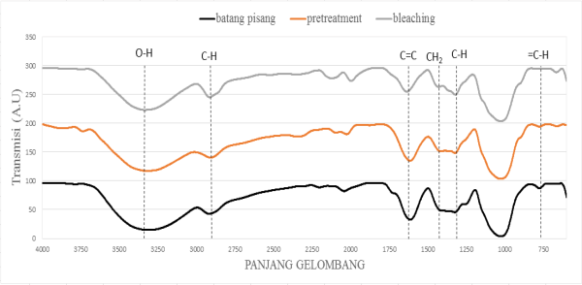
Gambar 1. Grafik Spektrum FTIR Limbah Batang Pisang, Pretreatment, Bleaching

Dari Gambar 1. terlihat bahwa puncak intensitas gelombang pada 3200-3600 cm⁻¹ menunjukkan gugus O-H alcohol stretch yang melambangkan ikatan pada selulosa. Terlihat peningkatan intensitas serapan yang sesuai dengan kenaikan kadar selulosa yang didapat dari penelitian yang telah dilakukan. Kemudian puncak dengan intensitas gelombang 1410-1462 cm⁻¹ yang menunjukkan kehadiran gugus CH₂ yang melambangkan ikatan selulosa-lignin dan puncak dengan intensitas gelombang 1180-1360 cm⁻¹ yang melambangkan ikatan selulosa-hemiselulosa. Terlihat penurunan intensitas serapan yang menandakan berkurangnya kadar lignin dan hemiselulosa pada limbah batang pisang setelah pretreatment, delignifikasi, dan bleaching sesuai dengan data yang didapat. Penurunan pada ikatan lignin dan ikatan hemiselulosa menandakan bahwa tujuan dari proses pretreatment dan bleaching yaitu untuk mereduksi ikatan lignin telah tercapai.
Uji SEM yang dilakukan memberikan hasil sebagai berikut.
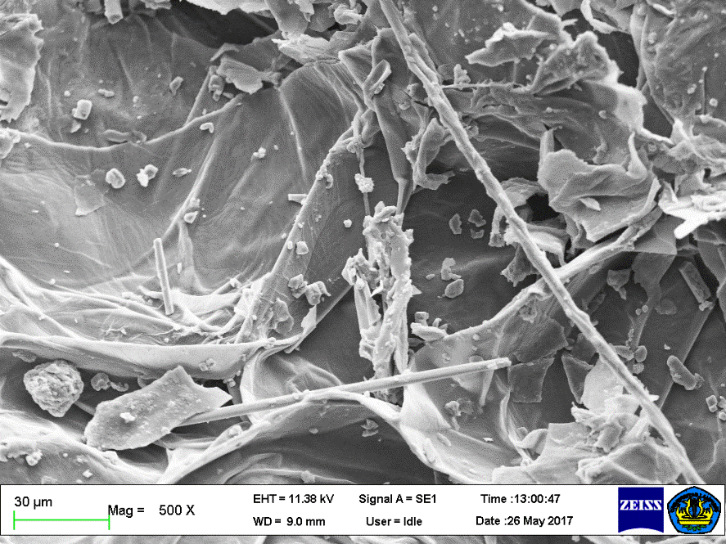
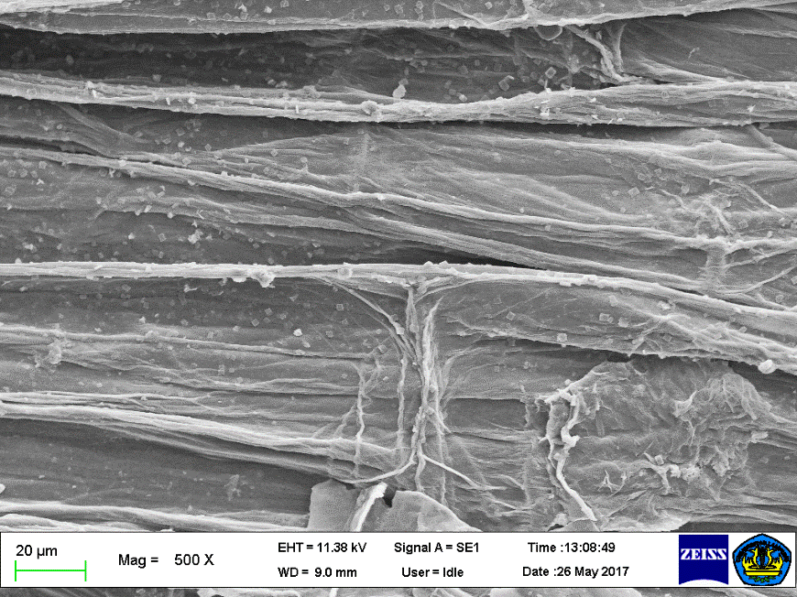

(a) (b)
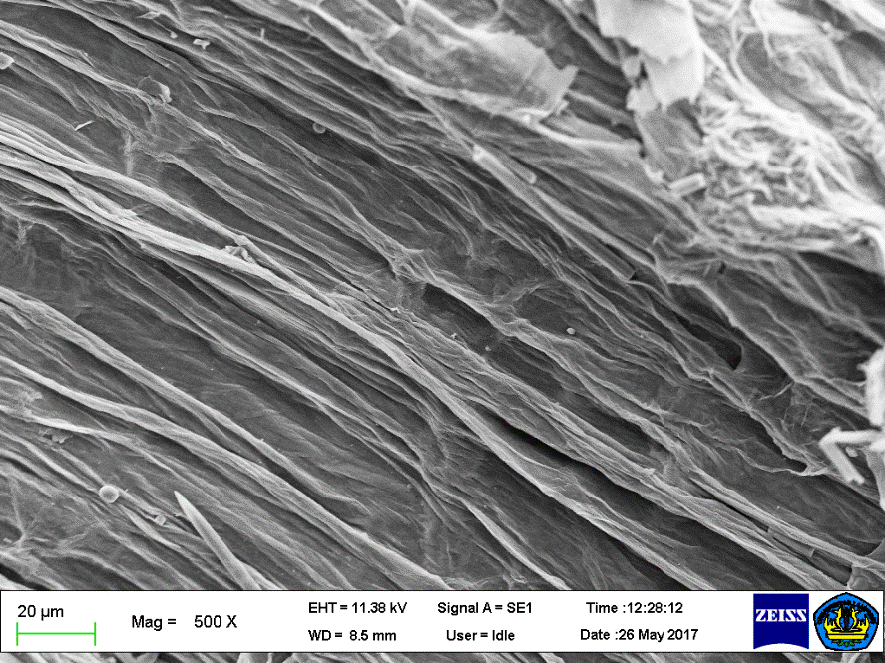

(c)
Gambar 2. Hasil Analisis SEM (a) Limbah Batang Pisang, (b) Pretreatment, (c) Bleaching

Hasil analisis SEM pada gambar 2 (a) menunjukkan bahwa limbah batang pisang memiliki jaringan lignoselulosa kompleks dengan struktur permukaan yang kasar, matriks yang tidak beraturan, serta terdapat silika pada struktur permukaan. Pada gambar 2 (b) yang menunjukkan hasil setelah pretreatment dapat dilihat bahwa struktur yang kasar dan tidak beraturan telah berubah serta terdapat perubahan kerapatan pada struktur permukaan serat batang pisang. Hal ini disebabkan oleh tereduksinya ikatan hemiselulosa dan lignin serta berkurangnya silika yang ada pada permukaan batang pisang oleh larutan NaOH pada proses pretreatment sehingga menyebabkan struktur permukaan yang lebih teratur. Kemudian pada gambar 2 (c) yang menunjukkan hasil setelah delignifikasi dan bleaching dapat dilihat bahwa struktur permukaan terlihat semakin bersih, serat menjadi lebih jelas terlihat, serta renggangan yang ada pada serat semakin jelas. Renggangan pada serat dan permukaan yang bersih menandakan hilangnya silika dan komponen lignin yang disebabkan oleh reaksi dari larutan Na₂SO₃ yang digunakan pada tahap delignifikasi dan larutan H₂O₂ yang digunakan pada tahap bleaching terhadap komponen tersebut.

KESIMPULAN
Dari penelitian yang telah dilakukan kesimpulan yang didapat adalah kadar selulosa tertinggi yang didapat yaitu sebesar 51,64% dan didapat pada variabel suhu pretreatment tertinggi yaitu 80°C dan waktu pemasakan terpendek yaitu 60 menit. Berdasarkan hasil analisis FTIR dan SEM yang dilakukan, limbah batang pisang yang telah diberi perlakukan pretreatment alkali memperlihatkan keberadaan gugus fungsi utama penyusun selulosa serta struktur permukaan serat selulosa.

UCAPAN TERIMAKASIH
Ucapan terimakasih diucapkan kepada pihak-pihak yang telah membantu penulisan dan penerbitan jurnal ini.

DAFTAR PUSTAKA
Asror, K., Emilia, A. R. (2017). Pengaruh Suhu dan Konsentrasi NaOH Pada Proses Hydrothermal Jerami Padi Untuk Bahan Baku Biogas. Skripsi. Institut Teknologi Sepuluh November.
Fengel, D., Wegener, G. (1995). Kayu, Kimia, Ultrastruktur, Reaksi-reaksi. Yogyakarta: Gadjah Mada University Press.
Han, L., Feng, J., Zhang, S., Ma, Z., Yonghong W. and Xing Z. (2012). Alkali Pretreated of Wheat Straw and Its Enzymatic Hydrolysis. Brazilian Journal of Microbiology, 43 (1), 53-61.
Jayanudin, Hartono, R., Jamil, N.H. (2010). Pengaruh Konsentrasi dan Waktu Pemutihan Serat Daun Nanas Menggunakan Hidrogen Peroksida. Seminar Rekayasa Kimia dan Proses 2010. Semarang, Indonesia: Jurusan Teknik Kimia, Universitas Diponegoro.
Laurentius, U. W., Sumada, K., Caecilia P. Dan Novel K. (2013). Pemisahan Alpha-Selulosa dari Limbah Batang Ubi Kayu Menggunakan Larutan Natrium Hidroksida. Jurnal Teknik Kimia, 7(2), 43-47.
Riama, G., Veranika, A., Prasetyowati. (2012). Pengaruh H₂O₂, Konsentrasi NaOH dan Waktu Terhadap Derajat Putih Pulp dari Mahkota Nanas. Jurnal Teknik Kimia, 18(3), 25-34.
Sumada, K., Tamara, P. E., Alqani, F. (2011). Isolation Study of Efficient α-Cellulose from Waste Plant Stem Manihot esculenta crantz. Jurnal Teknik Kimia, 5(2), 434-438.

Sun, Y., Cheng, J. (2002). Hidrolysis of Lignocellulose Material for Ethanol Production: a review. Bioresource Technology, 83, 1-11.
Surest, A.H, Satriawan, D. (2010). Pembuatan Pulp dari Batang Rosella dengan Proses Soda. Jurnal Teknik Kimia, 17 (3), 1-7.
Venkateshwaran, N., Elayaperumal, A. (2010). Banana Fiber Reinforced Polymer Composites-A Review. Journal of Reinforced Plastics and Composites, 29, 2387-2396.

